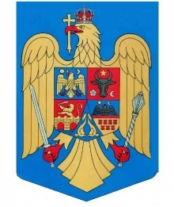
ROMÂNIA
JUDEȚUL ILFOV
COMUNA CHIAJNA
PRIMAR
Nr. 16947 / 18.04.2024

REFERAT DE APROBARE

privind acordarea gratuitatii la transportul public de persoane cu mijloace de transport in comun de suprafata efectuat in regiunea Bucuresti - Ilfov, in procent de 100% din valoarea unui abonament metropolitan, pentru unele categorii de persoane cu domiciliul stabil in comuna Chiajna, precum si pentru aprobarea Procedurii privind eliberarea abonamentelor metropolitane pentru transportul public de persoane cu mijloace de transport in comun de suprafata efectuat in Regiunea Bucuresti Ilfov

Avand in vedere Hotararea Adunarii Generale a Asociatiei de Dezvoltare Intercomunitara pentru Transport Public Bucuresti – Ilfov nr. 41/29.07.2021 si tinand cont de numeroasele solicitari ale cetatenilor comunei Chiajna cu privire la acordarea de gratuitate la transportul public de persoane avand calitatea de pensionari, efectuat in regiunea Bucuresti – Ilfov, va propunem acordarea de gratuitate pentru Transportul Public de suprafata in cadrul regiunii Bucuresti - Ilfov, pentru toate categoriile de pensionari cu domiciliul stabil pe raza U.A.T Chiajna, al caror cuantum al pensiei in plata este mai mic sau egal cu 2.500 lei/luna, precum si pentru persoanele aflate in evidentele Primariei Comunei Chiajna care beneficiaza de prevederile Legii nr. 196/2016 privind venitul minim de incluziune cu modificarile si completarile ulterioare.

Primar
Mircea Minea

